1.На представленном ниже рисунке ученик зафиксировал в виде схемы один из процессов
жизнедеятельности растений. Рассмотрите схему и ответьте на вопросы.

1.1. Как называют данный процесс?
Ответ. _________________________________________________________________________
1.2. Знание в области какой ботанической науки позволит ученику изучить данный процесс?
Ответ. __________________________________________________________________________
1.3. Какой клеточный пигмент обеспечивает данный процесс?
Ответ. __________________________________________________________________________

2.В приведённой ниже таблице между позициями первого и второго столбцов имеется
взаимосвязь.

Целое | Часть
Образовательная ткань | камбий
Покровная ткань | …

2.1. Какое понятие следует вписать на место пропуска в этой таблице?
1)кожица 2) сосуды
3) ситовидные трубки
4) древесные волокна
Ответ:
2.2. Какую функцию выполняет камбий у растений?
Ответ. __________________________________________________________________________

3.1. Рассмотрите рисунок растительной клетки (рис. 1).

Какая структура клетки обозначена на рисунке буквой А?
Ответ: _________________________________
3.2. Каково значение этой структуры в жизнедеятельности клетки?
Ответ: _________________________________
_______________________________________

3.3. Ольга рассмотрела кожицу листа
одуванчика под микроскопом и сделала
рисунок (рис. 2). Что она изобразила на
рисунке под цифрой 1?
Рис1
Ответ: _________________________________
3.4. К какой ткани относятся изображённые на рисунке (рис. 2) клетки?
Ответ: _________________________________

4. Выберите из предложенного списка и вставьте в текст пропущенные слова, используя для этого их цифровые обозначения. Впишите номера выбранных слов на места пропусков в тексте.
Размножение растений
Жизнь на Земле существует благодаря размножению организмов. При _________(А)
размножении потомство имеет наследственность сходную с родительской. Бесполое
размножение происходит с помощью ________(Б) или вегетативных органов. Половое
размножение сопровождается образованием __________(В) и оплодотворением. Потомство,
полученное при половом размножении, обладает более разнообразной наследственной
информацией в сравнении с наследственностью каждого из родителей.
Список слов:
1) спора
2) гамета
3) корень
4) бесполое
5) половое
6) вегетативное
Запишите в таблицу выбранные цифры под соответствующими буквами.
Ответ: А Б В

А | Б | В

5.Рассмотрите изображение цветка и выполните задания.
5.1. Покажите стрелками и подпишите на рисунке чашелистик, пыльник, завязь.
5.2. Какую функцию в цветке выполняет завязь?
Ответ: __________________________________________________________________________
5.3. Назовите клетку, которая образуется в завязи.
Ответ: __________________________________________________________________________

6.Что из перечисленного относят к видоизменённым корням?
1)корневище
2)клубень
3)корнеплод
4)луковица
Ответ:

7. Используя приведённую ниже таблицу, ответьте на вопросы.
Состав семян растений
Растения | Содержание веществ, в %
 | Вода | Белки, жиры,  углеводы | Минеральные соли
Пшеница | 13,4 | 84,7 | 1,9
Подсолнечник | 6,7 | 89,8 | 3,5
Горох | 14,0 | 83,6 | 2,4
Лён | 8,0 | 87,4 | 4,6

В семенах какого растения содержится больше всего минеральных солей?
Ответ: ______________________________
В семенах каких растений содержится более 10% воды?
Ответ: ______________________________
В семенах какого растения содержится большего всего белков, жиров и углеводов?
Ответ: ______________________________

8.Александр, будучи членом биологического кружка, поставил опыт с растением
традесканция. Для этого он взял два срезанных побега растения и поместил их в стеклянные
прозрачные банки с водой. При этом в одну из банок он налил немного растительного масла.
Примерно через неделю в банке без масла на той части побега, которая находилась в воде,
стали образовываться придаточные корни.
8.1. Влияние какого фактора на образование корней у растения иллюстрирует этот опыт?
Ответ: __________________________________________________________________________
8.2. С какой целью Александр налил масло в одну из банок при проведении этого опыта?
Ответ: __________________________________________________________________________
________________________________________________________________________________
8.3. Какие дополнительные условия необходимы для правильного развития корней?
(Укажите не менее двух условий).
Ответ: __________________________________________________________________________

9.Рассмотрите изображение листа сирени и опишите его по следующему плану: форма листа, жилкование листа, тип листа по соотношению длины и ширины листовой пластинки (без черешка) и по расположению наиболее широкой части.
Используйте при выполнении задания линейку и карандаш.
А.
Форма листа
- перисто-лопастная | 2) перисто -раздельная
3) перисто-рассечённая | 4) цельная

Б. Жилкование листа
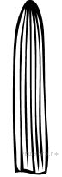 | 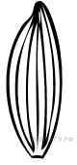 |  | 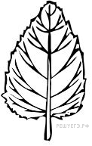
1) параллельное | 2) дуговидное | 3) пальчатое | 4) перисто-сетчатое

В. Тип листа по соотношению длины и ширины листовой пластинки (без черешка) и по
расположению наиболее широкой части
Длина равна ширине или немного её превышает.
1) широкояйцевидный  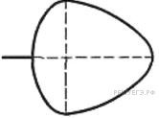 | 2) округлый  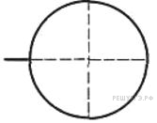 | 3) обратно-широкояйцевидный  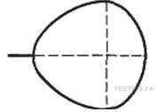
Длина превышает ширину в 1,5–2 раза.
4) яйцевидный  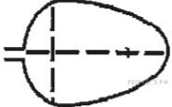 | 5) овальный  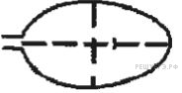 | 6) обратно-яйцевидный  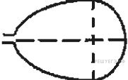

Впишите в таблицу номера выбранных ответов под соответствующими буквами.
Ответ:
A | Б | В

ИЛИ
9.Рассмотрите изображение побега чёрной смородины и опишите его по следующему плану: жизненная форма,тип соцветия, листорасположение.
А. Жизненная форма

1) дерево 2) кустарник
3) травянистое растение 4) кустарничек
Б. Тип соцветия
1) Сложная метёлка 2) Щиток 3) Сложный колос
4) Серёжка 5) Початок 6) кисть
В. Листорасположение
1) прикорневая розетка 2) очерёдное 3) супротивное 4) мутовчатое
Впишите в таблицу номера выбранных ответов под соответствующими буквами.
Ответ:
А | Б | В

10.Растения по-разному относятся к свету, теплу и влаге, и это учитывается цветоводами при разведении различных растений.
10.1. Опишите особенности растений агавы и фиалки, которые необходимо учитывать при их разведении в домашних условиях, используя для этого таблицу условных обозначений.
Условные обозначения:
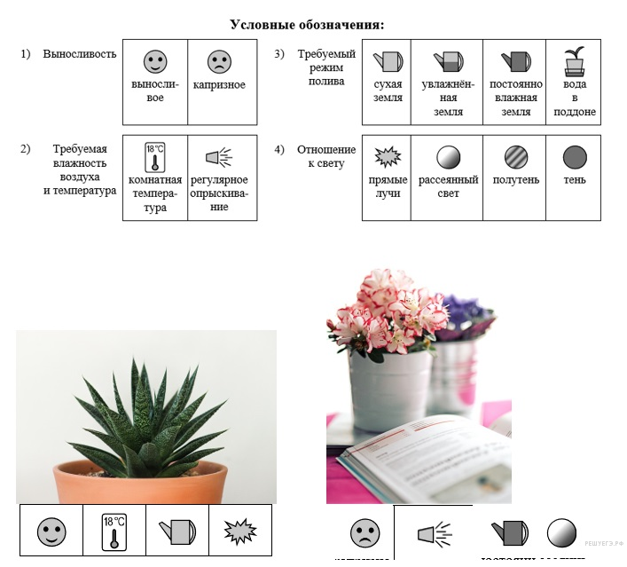

Характеристики:

Агава:
1) ____________________________________
______________________________________
2) ____________________________________
______________________________________
3) ____________________________________
______________________________________
4) ____________________________________
__________________________________________

Фиалка:
1) ____________________________________
______________________________________
2) ____________________________________
______________________________________
3) ____________________________________
______________________________________
4) ____________________________________
______________________________________
10.2. По каким из приведённых в описании позиций эти растения имеют одинаковые
характеристики?
Ответ. __________________________________________________________________________
________________________________________________________________________________

